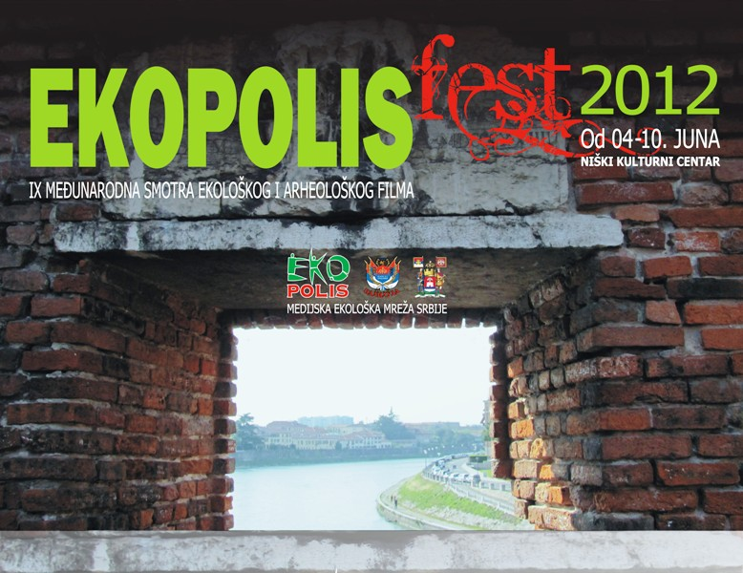

IX МЕЂУНАРОДНА СМОТРА
еколошког и археолошког филма
04.до 10.јуна 2012. године, од 19:00 сати
Сала Нишког културног центра
ГРАД НИШ-ПАЛИЛУЛА, Станоја Бунушевца бб

Организатор: ЕКОПОЛИС- Медијска еколошка мрежа Србије
Под покровитељством: Града Ниша - Градске општине Палилула и НКЦ
САРАДЊА СА: Народним музејом Београд, Италијанским институтом за културу, Гете институтом, Институтом Сервантес, Аустријским културним форумом, Амбасадом Кипра, CUW и Војвођанском зеленом иницијативом
ПОДРШКА: ЈКП Градска топлана Ниш, ЈКП Наисус Ниш, ЕД Југоисток, Институт Екоман,

ПРОГРАМ 2012.

Понедељак, 04. јуни 2012.
19:00 часова, свечано отварање, сала Нишког културног центра

Поздравна реч;
Драган Видојковић
председник Медијске еколошке мреже Србије
Смотру отворају:
Проф.др Игор Новаковић, председник Градске општине Палилула
Ружа Хелаћ, еколог, Војвођанска зелена иницијатива, Нови Сад

19:15, пројекција филмова

Окјола, божићне јасле са планина Ереи
Occhiola΄- un presepe dei monti Erei
Режија: Lorenzo Daniele, Италија: 2011,Трајање 35'
У сарадњи са Италијанским институтом за културу у Београду

Година 1693. Један од најснажнијих земљотреса у историји погодио је села југо–источне Сицилије. Земља се отворила и прогутала све у долини Вал ди Нато: људе, куће и цела села. Међу њима и Окјолу сеоце у долини Катаније на обронцима планинског ланца Ереи. Три века касније археолошка истраживања износе на светлост дана рушевине овог места откривајући међу њима трагове прекинутог живота. Међу ископинама су и мале ручно изрезбарене божићне јасле, сведок последњег даха живота у том селу. Ко је израдио те фигурице? Коме су припадале? Путовање уназад кроз време у Окјолу пуну живота међу куће, кривудаве улице и цркве над којима доминира моћни средњевековни замак. Прича чији се почеци губе у далекој прошлости у којој Грци и домаће становништво попримају физиономију мита у очима дечака и с+трарог керамичара његовог учитеља који му прича о прелепим и насмејаним статуетама од блата славних предака сакривеним у ћуповима.

"Кроз црно бели свет зелене Фрушке Горе",
Продукција: Војвођанска зелена иницијатива и Зелена патрола,2011. година, Трајање 30'
Аутор: Ружа Хелаћ, са сардницима Андор Луховић, Јована Војиновић, Мирјана Колунџић,
Филм приказује вредности Националног парка Фрушка Гора, опасности које прете овим вредностима као и могућности за заштиту и унапређење животне средине на Фрушкој Гори.
Финансијска подршка Министарство спољних послова Краљевине Холандије.

ТО РА КЕ - TO RA KE
Режија:Philippos Koutsaftis
Грчка 2008, Трајање 22'
ТО РА КЕ – оклоп на микенском Грчком. Војни старешина из микекског доба оставио нам је свој оклоп, и са њим тачан опис тела. Данас је оклоп један од најважнијих експоната Археолошког музеја у Нафплију.

"Војводина - Ко је соколу зулум учинио",
Продукција: Војвођанска зелена иницијатива и Зелена патрола,2012. година, Трајање 28'
Аутор: Ружа Хелаћ, са сардницима Андор Луховић, Јована Војиновић, Мирјана Колунџић,
ТВ емисија се бави проблемом паљења стрњишта и биолошког отпада у Војводини, који се дешава током године, нарочито у јесен и пролеће, као и последицама тако неодговорног понашања.

Уторак, 05. јуни 2012.
19:00 часова

"Имам сан - један дан са Етелом Мерк",
Продукција: Војвођанска зелена иницијатива и Зелена патрола,2012. година, Трајање 55'
Аутор: Ружа Хелаћ, са сардницима Андор Луховић, Јована Војиновић, Мирјана Колунџић,
Документарни филм се бави трагичном судбином Етеле Мерк, бивше власнице приватног азила за животиње код Бачке Тополе.

Путем ћилибара
Unterwegs auf der bernsteinstrasse
Режија: Werner Freudenberger
Аустрија 2011, Трајање 24'
Због изузетних својстава ћилибар је још у антици изазивао велико интересовање.Налази ћилибара на Средоземљу у археолошким контекстима бронзаног и гвозденог доба као и римске епохе већ читав век подстичу теорију о ћилибарском путу који је повезивао север и југ Европе.

Бродарево - хоће бране на све стране,
Продукција: Војвођанска зелена иницијатива и Зелена патрола,2011. година, Трајање 28'
Аутор: Ружа Хелаћ, са сардницима Андор Луховић, Јована Војиновић, Мирјана Колунџић,
ТВ емисија се бави отпором грађан градњи високих брана на Лиму, које су по Кјото протоколу забрањене (Србија је такође потписала Кјото протокол). Последице градње брана су промена микроклиме и негативан утицај на здравље и квалитет живота грађана,

Среда, 06. јуни 2012.
19:00 часова

Катна-Откриће у краљевској гробници
Qatna. Entdeckung der Königsgruft
Режија: Simone Schillinger
Немачка 2010., Трајање 43'
Филм говори о несталом краљевству Катне и његовим силним краљевима. Археолози су пронашли непознаток краљевства које је било у пуној моћи пре око 3500 година.

У потрази за златним руном. Пут у Грузију
Jagd nach dem goldenen Vlies. Aufbruch nach Georgien
Режија: Franc Leopold Schmelzer, Gerhadr Rekel
Немачка 2010., Трајање 43'
Полазак у непознато. Педесет одважних момака из целе Грчке креће на опасан пут.
Циљ је далека земља на Црном мору. Тамо ће принц Јасон да отме златно руно.

Четвртак, 07. јуни 2012.
19:00 часова

Леонтинои. Сећање на заборављени град
Leontinoi. Memorie da una citta' dimenticata
Режија: Lorenzo Daniele
Италија 2008., Трајање 38'
У сарадњи са Италијанским институтом за културу у Београду
Град Леонтинои се са својим обронцима спушта ка северу. Усред града су седиште магистрата, агора. Са једне и са друге стране су брежуљци, а испод једне раселине оне ка западу тече река звана Лисо ( Полибије ВИИ, 6). Трагом речи античких писаца и захваљујући раду људи који су радили на њихом откривању оживели су поново један по један у нашем сећању споменици и историја народа и епоха. Изашле су на светлост дана слике једног града који је заборављен, али чији дах се још увек осећа међу брежуљцима у долинама у кориту реке која више не постоји.
Виктор Сегален – експедиција у средње Царство Кине
Victor Segalen – Exspedition in das Reich der Mitte.
Режија: Tamara Wyss, Maria Zinfert
Немачка 2010., Трајање 53'
Експедицила у средње Царство Кине повешће нас у једно путовање које ће нам дочарати најновија археолошка открића.

Испосница Свете Феброније. Места, култ, сећање
L'eremo di Santa Febronia. I luoghi, il culto, la memoria
Режија: Lorenzo Daniele
Италија 2010., Трајање 26'
У сарадњи са Италијанским институтом за културу у Београду
Погођен мукама и патњама којима је била изложена Света Фебронија и снагом емоција са којима су њени следбеници проповедали ову причу француски сликар и путник Žan Uel нас води на територију Палагоније која је Фебронију учинила својом заштитницом. Култ ове светице оријенталног порекла и посвећеност људи који да данас славе сећање на њу у светилишту у пећини шине оквир археолошке зоне „Koste di Santa Febronia“

Петак, 08. јуни 2012.
19:00 часова

Господар Сипана
El Señor de Sipán
Режија: Jose Manuel Novoa
Шпанија 2008., Трајање 52'
Овај документарац бави се културом Моће, која је настала на северној обали Перуа, у првих седам векова после Христа. Култура која нам је готово сасвим непозната, а нестала је када је достигла врхунац. Окосницу филма чини прича о господару из Сипана, владару који је сахрањен уз највеће почасти како би његове поруке трајале кроз врем, и археологу Валтеру Алва који је открио његов гром. Данас се зна доста тога о култури Моће захваљујући открићима из последњих неколико деценија, али ископавања се настављају, а сјај ове јединствене цивилизацијеи даље изненађује свет.

Истраживања у Црној Гори 2011
Montenegro coastal survey 2011
режија: Милорад Ђукнић, Бруно Братовић, Данило Мијајловић,
Србија 2011, Трајање 24'
У сарадњи са Министарством културе Црне Горе и америчке амбасаде у Црној Гори пре три године започета су подводна археолошка устраживања у Бококоторском заливу. Већ трећу сезону ова екипа истражује и долази до невероватних подводних открића.

У тајној мисији. Налаз из Тел Халафа
In geheimer Mission. Der Fund von Tell Halaf
Режија: Saskia Weisheit, Kay Siering
Немачка 2011.Трајање 44'
Град који је нестао и о коме се веома мало знало само на основу писаних извора, израња на светлост дана помоћу најновијих археолошких открића која доказију да је овде било град који је у давна времена био веома значајан

Субота, 09. јуни 2012.
19:00 часова

УБ - спреда гладац, страга јадац
Продукција: Војвођанска зелена иницијатива и Зелена патрола,2012. година, Трајање 30'
Аутор: Ружа Хелаћ, са сардницима Андор Луховић, Јована Војиновић, Мирјана Колунџић,
Тв емисија се бави проблемом неадекватног збрињавања кланичног отпада у Србији и последицама бахатог односа према овом проблему

Пријепоље - Река живота - смрт са собом носи"
Продукција: Војвођанска зелена иницијатива и Зелена патрола,2011. година, Трајање 26'
Аутор: Ружа Хелаћ, са сардницима Андор Луховић, Јована Војиновић, Мирјана Колунџић,
ТВ емисија се бави загађењима и загђивачима с фарми које се налазе на обали реке Лим.

ОЧИСТИМО СВЕТ- Clean up the World, OČISTIMO SRBIJU
Промотивни спотови кампање

Персија. Завештање ватре
Persien. Erbschaft des Feuers
Режија: Daniel Gerlach, Saskia Weisheit
Немачка 2010.,Трајање 43'
Персеполис је био церемонијални град Ахменидског царства у периоду од 550. – 330.године пре наше ере. Персеполис је уништен од стране Александра Македонског.

Бела Црква - Река Нера, апсолутна сеча у самоодбрани
Продукција: Војвођанска зелена иницијатива и Зелена патрола,2012. година, Трајање 28'
Аутор: Ружа Хелаћ, са сардницима Андор Луховић, Јована Војиновић, Мирјана Колунџић,
ТВ емисија се бави проблемом незаконите сече шума на обали реке Нера кроз Белу Цркву. Река извире у Румунији и тамо је кањон реке Нере проглашен за Национални парк

